День молодого избирателя в Ханкайском муниципальном округе

В МБОУ СОШ № 3 села Астраханка продолжаются мероприятия, посвященные Дню молодого избирателя.
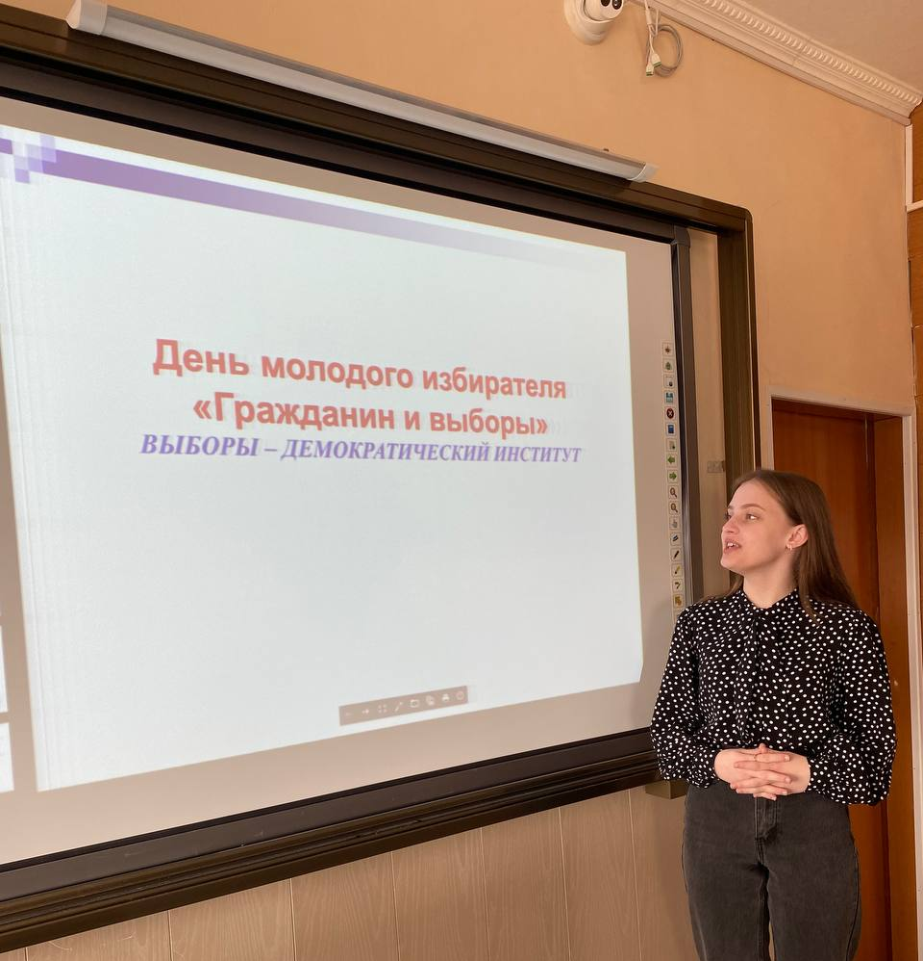
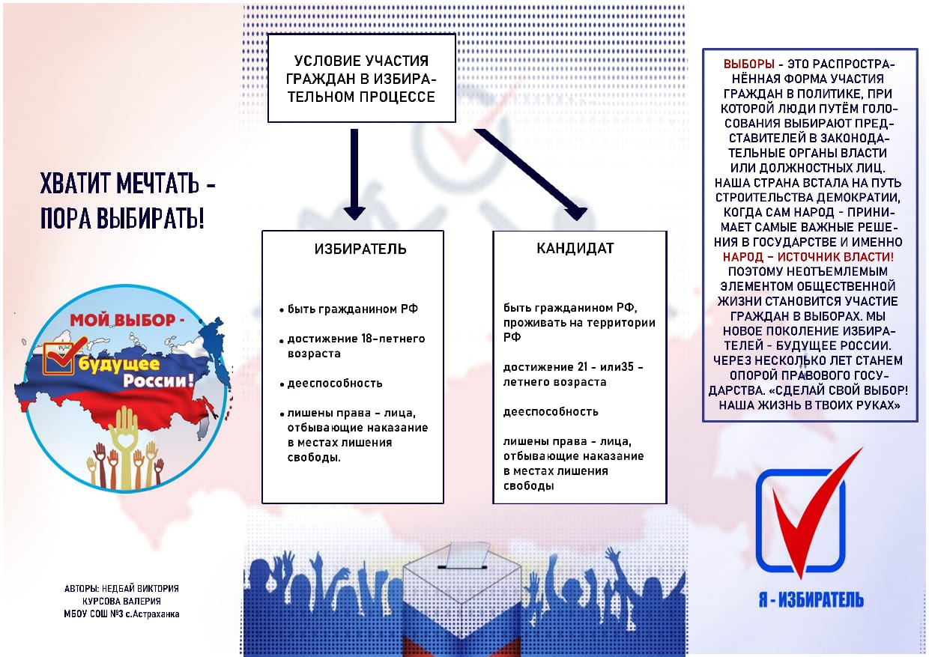
Для учащихся 10 класса 26 апреля 2022 года прошел урок на тему «Гражданин и выборы». Провели урок заместитель председателя УИК избирательного участка № 2906 Рыжих О.Ф. и член участковой комиссии Е.Е. Имшинецкая. В ходе урока Ольга Федоровна и Елена Евгеньевна рассказали ребятам о работе избирательных комиссий, принципах общего избирательного права. Учащимся было предложено самостоятельно дать определения таким понятиям, как избиратель, избирательное право, выборы, депутат и другие. Ребята заранее подготовили и изложили свою точку зрения на проблему выборов.

